

Escuela Particular Las Naciones Nº1973

Avenida Las Naciones 800 Maipú

RBD : 25808-3 Fono: 7712401

[Escuelalasnaciones1973@hotmail.com](mailto:Escuelalasnaciones1973@hotmail.com)

**GUIA DE ESTUDIO LENGUA Y LITERATURA 8° AÑO BASICO**

|  |
| --- |
| **OA 2:** Reflexionar sobre las diferentes dimensiones de las experiencias humanas propias y ajenas, a partir de las lecturas de obras literarias (…) **OA 12:** Aplicar estrategias de comprensión de acuerdo con el propósito de la lectura (…) |
| **Profesora:** Luisa Sánchez Contreras.  Nombre estudiante: ……………………………………………………………………………………………..  **Curso:** ………………………………………………**Fecha** 25 de marzo 2020 |

1. Observar imagen del poema, contestar preguntas a pie del poema y las preguntas restantes que se presentan.
2. ¿Cuántos párrafos tiene el poema?
3. ¿Qué cantidad de rimas tiene?
4. ¿Cuál es el objetivo de la autora al poner este título al poema?
5. ¿Qué tipo de rimas se presentan en el poema?
6. ¿Qué sentimientos experimentas tú por la naturaleza?
7. ¿Cuáles son tus elementos predilectos en ella?

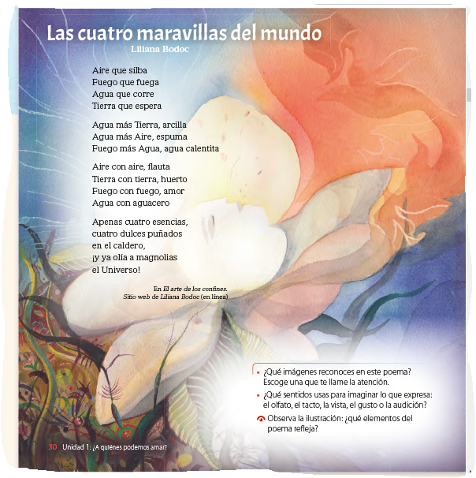

1. **VOCABULARIO:**

Copiar vocabulario en cuaderno que se utilizara solo para vocablo, utilizar diccionario (buscar significado de las palabas

**II 1**. Erro, sayal, solemne, memorable, jovial, mofar, morbosa, badulaque, atelier, allanar, bosquejar, solicita, ermitaño, sátiro.

**II 2.** Aplicar cada una de las palabras del vocabulario en una oración, creando una tabla donde se identifique el sujeto, predicado y verbos.

1. **Leer y comprender.**

